АКЦИЯ #ПОБЕДНЫЙМАРШ
24.06.2020 год
Всеволожский районный Автомарафон патриотизма, приуроченный к 75-летию Победы в Великой Отечественной войне 1941-1945 гг. и Парада Победы 24 июня 1945 года #ПОБЕДНЫЙМАРШ
Мероприятие включает в себя проезд автомобиля с профессиональной озвучкой, соответствующей тематики, по главным улицам микрорайонов города Всеволожска. (Мероприятие не предусматривает массового участия жителей города в связи с нахождением района в Зоне 1).
Автомобиль украшен по бортам георгиевской лентой (баннер) с надписями: Мы помним, Мы гордимся (3м. х 0,55); Слава Победителям! (3м. х 0,55) На дверцах автомобиля прикреплены стикеры-наклейки (40х50см_2шт): 75 лет ПОБЕДА 1945-2020, в кузове установлен звук (активные колонки и сабвуфер), также установлены флаги России, Ленинградской области, Всеволожского района и Знамя Победы по периметру кузова (4шт).
По прибытию в микрорайоны города Всеволожска включается аудиофайл, который информирует жителей города о 75-летии Победы в Великой Отечественной войне 1941-1945 гг., параде Победы 24 июня 1945 года, о Годе памяти и славы в России и Годе Победителей в Ленинградской области. Звучат тематические песни и стихи (до 50 минут на один микрорайон города Всеволожска). Ответственный: художественный руководитель АМУ «КДЦ «Южный» Ю.В. Федулов. 8(921)794-99-31; 8(81370)40-084; ufeduloff@mail.ru
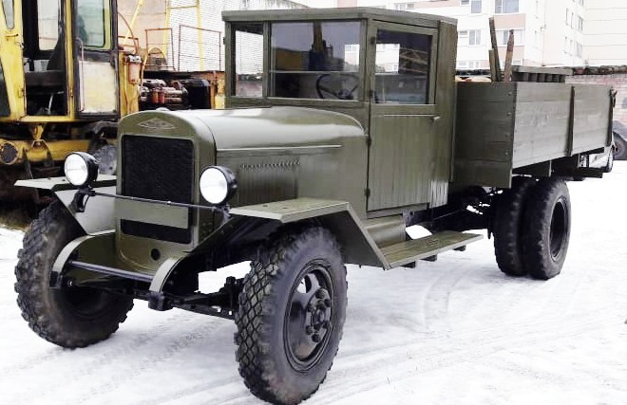

Маршрут передвижения (тайминг):
- 12.00 Микрорайон Техникум
- 12.50 Микрорайон Котово Поле
- 13.40 Микрорайон Бернгардовка
- 14.30 Микрорайон Мельничный ручей
- 15.20 Микрорайон Южный

Текст и звук аудио файла:
(12.00 ПЕРВАЯ ЛОКАЦИЯ. МИКРОРАЙОН ТЕХНИКУМ далее по таймингу)

Фанфары
ЗВУЧИТ ФОНОГРАММА ГОЛОСА ЛЕВИТАНА О ПОБЕДЕ
«Приказ Верховного главнокомандующего. 8 мая 1945 года в Берлине представителями германского верховного командования подписан акт о безоговорочной капитуляции германских вооруженных сил Великая Отечественная война, которую вел советский народ против немецко-фашистских захватчиков, победоносно завершена, Германия полностью разгромлена.
В ознаменование полной победы над Германией сегодня, 9 мая, в День Победы, в 22 часа столица нашей Родины Москва от имени Родины салютует доблестным войскам Красной Армии, кораблям и частям Военно—Морского флота, одержавшим эту блестящую победу, тридцатью артиллерийскими залпами из тысячи орудий.
Вечная слава героям, павшим в боях за свободу и независимость нашей Родины!»

Марш 9 мая В. Волков 4.05

Диктор: День Великой Победы - один из главных праздников нашей страны! День Победы - это День, символ гордости за тех, кто отстоял свободу и независимость нашей Родины. Символ решимости, воли русского народа, символ достоинства России! 2020 год 75-летия Великой Победы был объявлен Годом памяти и славы в России и годом Победителей в Ленинградской области. У подвига поколения Победителей и благодарной памяти их потомков нет и не может быть срока давности, меры, границ. Год памяти и славы призван напомнить нам о этой ответственности, о достоинстве, верности и чести наследника Великой Победы, которым является каждый из нас.
Мы помним страшный сорок первый
И радость в сорок пятый год
Войны Отечественной вехи
Не позабыл еще народ!

И как бы годы не летели
Её ещё не стерся след
Хоть с той войны Победе нашей
Минуло 75 лет!

И сколько б лет не пролетело
Как не менялся бы мундир
Мы будем помнить про Победу
Про ту, что одержали деды
Спасая от фашизма мир!

Марш Георгиевского полка 2.12
Марш Советских танкистов 2.40

Диктор: Первый День Победы в СССР отпраздновали 24 июня в 1945 году! Ровно в 6 утра торжественный голос Левитана из всех громкоговорителей страны оповестил народ о долгожданной Победе и великом празднике. До позднего вечера улицы городов переполняли смеющиеся и плачущие от счастья люди. А ровно в 22 часа мирное небо Москвы озарил масштабный салют из 30 залпов, осуществленных тысячами орудий. Вражеские знамена были брошены к ногам победителей. Через 75 лет мы сознаем себя наследниками Великой Победы!
День Победы - праздник всей страны
Духовой оркестр играет марши
День Победы - праздник седины
Наших прадедов, дедов и кто помладше
Даже тех, кто не видел войны
Но ее крылом задет был каждый-
Поздравляем с Днем Победы мы!
Этот день - для всей России важный!

Марш На страже Мира 2.40
Марш Артиллеристов 1.07
Диктор:
Всеволожский район - это легендарная Дорога Жизни!
Здесь каждый камень помнит прошлое Отчизны
Здесь было прорвано блокадное кольцо
Всегда по жизни идем дорогой жизни
Дорогой Жизни, что проложена отцом!

Победный марш, а боль так глубока
Молчанье наше-высшая награда
Для всех бойцов бессмертного полка
Участников победного парада

Березками шумите вы в полях
Где полегли, закрыв Россию грудью
Преодолев себя и смертный страх
Чтоб жили в мире и согласье люди

Божественная песня журавлей
В лазурных небесах душе угодна
Мы жизнь прожить обязаны светлей
За павших воинов, за дедов родных

И будет жить в веках бессмертный полк
Свободной и березовой России
Мы отстоим ее, исполним долг
Как вы солдаты Родины-РОССИИ!

Марш Эх, Ладога, Родная Ладога! 2.47
Марш Авиаторов 2.29

Диктор: 75 лет прошло с тех давних пор, но эти страшные годы навсегда останутся в истории нашей страны. Вы, ветераны подарили нам мир, вы подарили нам жизнь и нашей благодарности нет границ! Подвиг русского солдата неоценим и только благодаря вашему мужеству и храбрости сегодня вся наша необъятная Родина отмечает великий праздник - ДЕНЬ ПОБЕДЫ! С праздником, дорогие ветераны! Спасибо вам за мирное небо над головой и светлое будущее нашей России!
Звени победный марш
Играй, труба. И пой!
Победы праздник наш
Победы день святой!

Марш Прощание Славянки 2.36
Марш Танкистов 2.50

Диктор:
Из самого прочного сплава
На сотни и тысячи лет
Отлита Российская слава
Великих и трудных побед
Как мира, свободы миссия
Выйдя на праведный бой
Солдаты герои России
Страну защитили собой

УРА! УРА! УРА!
Это наша победа
Победа погибших бойцов
Победа дедов и отцов
УРА! УРА! УРА!
Это наша Победа
Воинов нынешних лет
Наших детей Победа
Еще не рожденных на свет
УРА! УРА! УРА!
Это наша Победа!

Марш Победы, марш Победы
Самый лучший марш
Марш Победы, марш победы
Марш Победы наш!

Марш Нам нужна одна победа 1.40
Марш Буденного 1.38

Диктор:
Великий день
Все ордена свои надень
Не грома майского раскат—
Салюты празднично гремят!

Под медь оркестров духовых
Во славу павших и живых
В честь победителей –солдат
Страна выходит на парад

Прекрасный день, счастливый миг
Так что ж ты, плачешь фронтовик?
Клянемся именем твоим-
Победу мы не отдадим!

МЫ будем праздновать всегда
День, что сияет сквозь года
Пускай столетья пролетят-
Россия выйдет на парад!

МАРШ ПОБЕДЫ, МАРШ ПОБЕДЫ
САМЫЙ ЛУЧШИЙ МАРШ
МАРШ ПОБЕДЫ, МАРШ ПОБЕДЫ
МАРШ ПОБЕДЫ НАШ!

Марш День Победы 2.50

